Университет ИТМО

Факультет программной инженерии и компьютерной техники

Направление подготовки 09.03.04 Программная инженерия

Дисциплина «Вычислительная математика»

**Отчет**

По лабораторной работе №4

Вариант 11

Выполнил:

*Митрофанов Е. Ю.*

*P3214*

Преподаватель:

*Малышева Т. А.*

Санкт-Петербург, 2021 г.

Цель работы

Нахождение аппроксимирующей функции к заданной в табличном виде функции методом средних квадратов.

Метод Наименьших квадратов

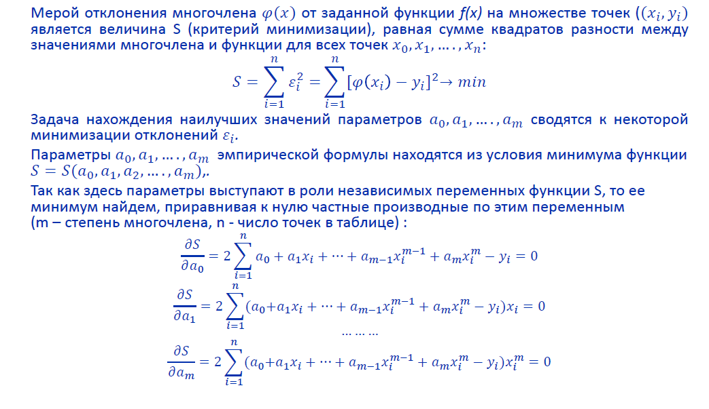

Линейная апроксимация

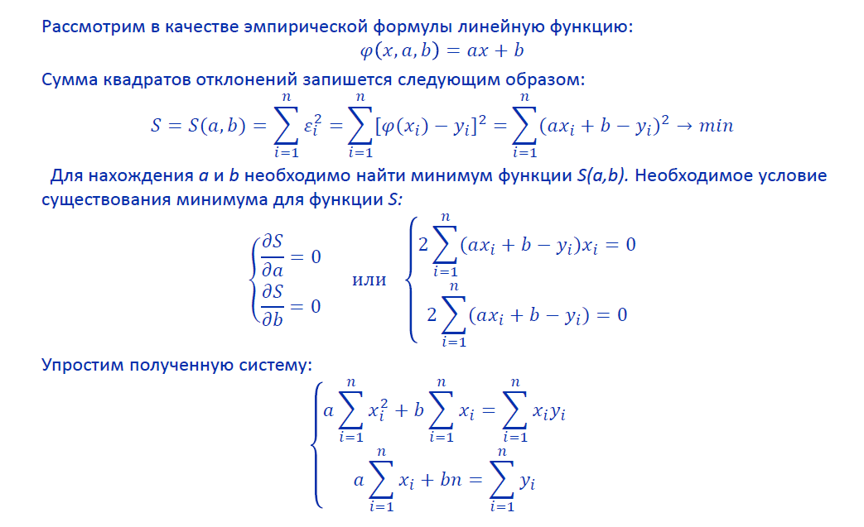

Коэффициент корреляции

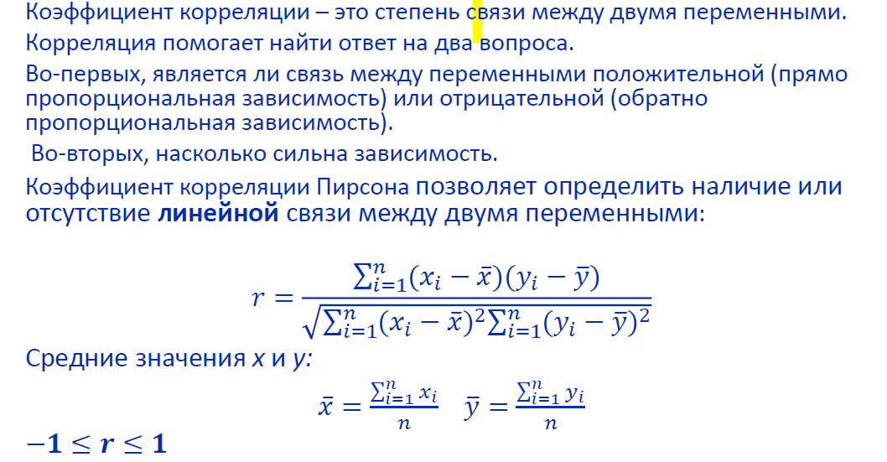

Квадратичная аппроксимация

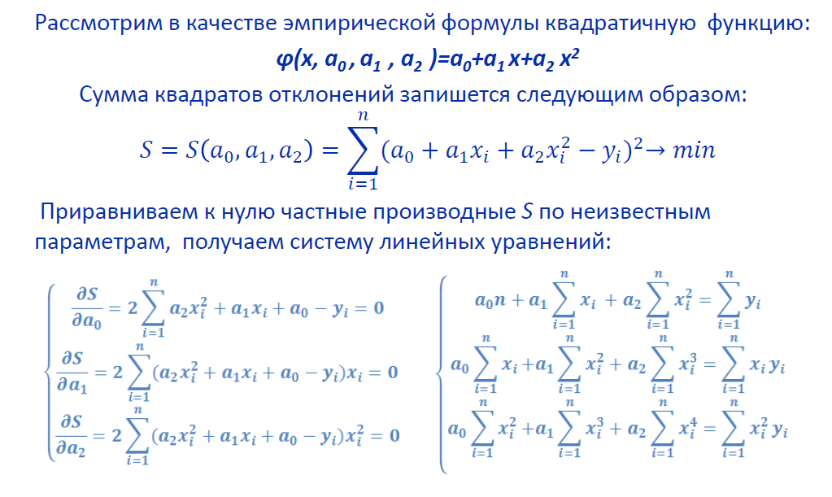

Вычисление коэффициентов для функций:

Для линейной функции:

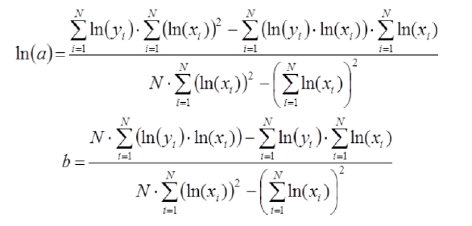

Для экспоненциальной функции:

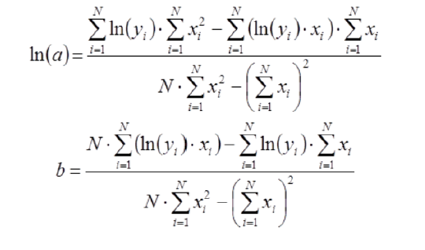

Для логарифмической функции:

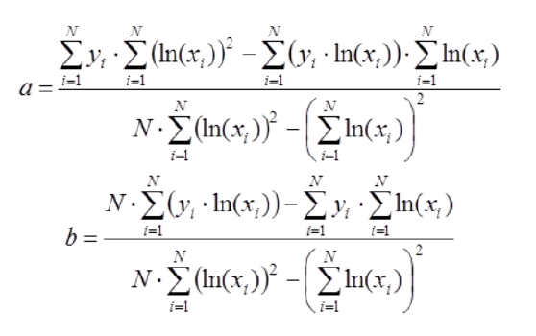

Блок схема метода наименьших квадратов:

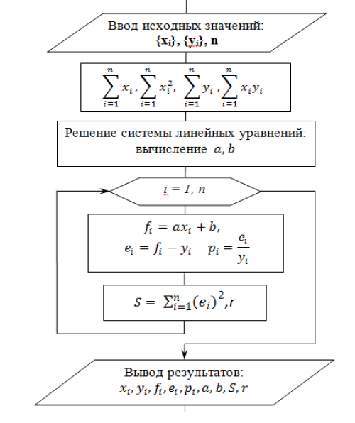

Пример работы программы

input.txt

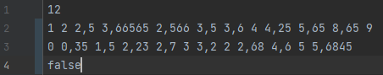

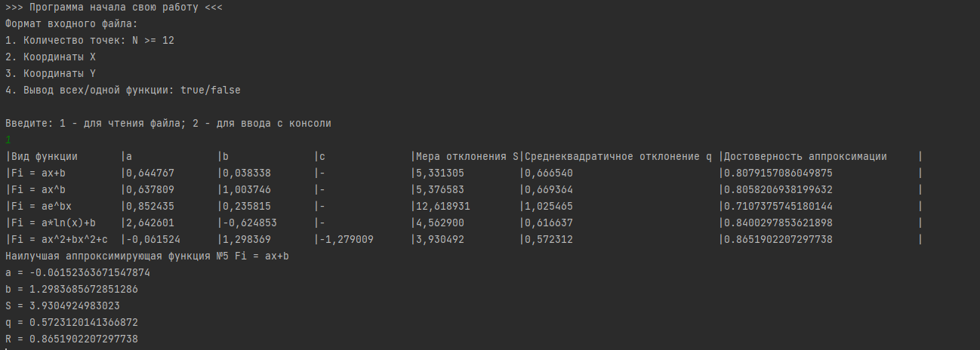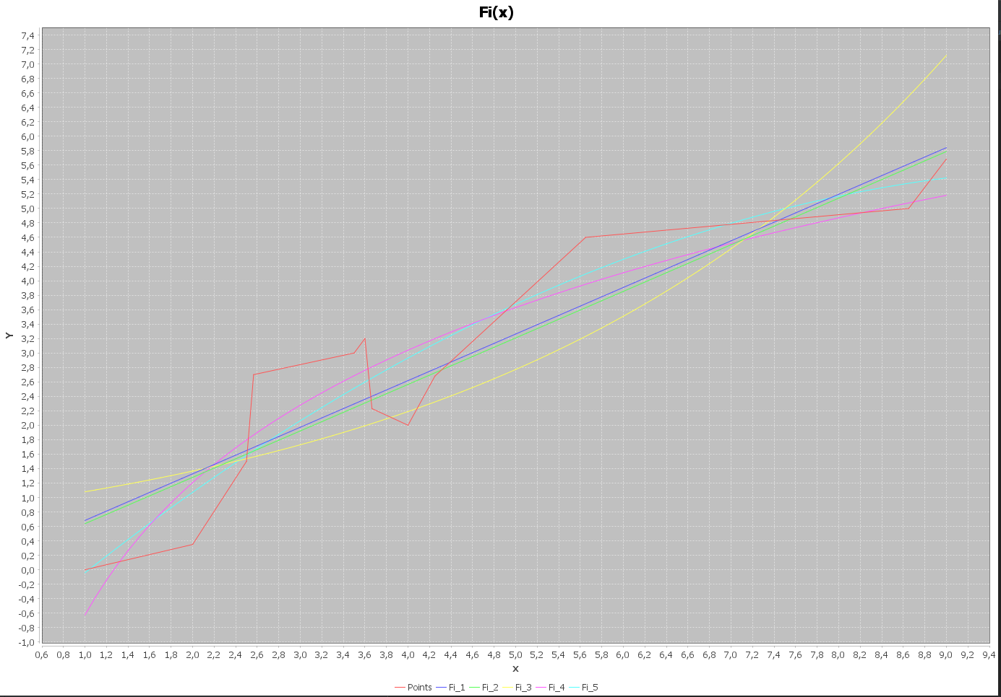

Код программы

<https://github.com/EgorMIt/ComputationalMathLab4>



Вывод

Во время выполнения лабораторной работы я изучил работу метода наименьших квадратов для построения аппроксимирующей функции, заданной в табличном виде. Программа реализует вычисление аппроксимации для нескольких функций по одному методу. Среднеквадратичное отклонение показывает лишь то, насколько данный тип функции подходит для заданной функции. В следствии этого, выбор аппроксимирующей функции зависит лишь от входных данных.